**第五组-（食悦）外卖后台管理系统项目开发管理报告**

**负责人： 刘东**

**成员：_庄隆欣，杨一波，周扬，姬程翔**

# 项目章程—刘东

## 项目名称

（食悦）外卖后台管理系统项目

## 项目目的

本后台管理系统的目标是提供易于使用、功能强大、安全、高效的管理界面，以方便管理员对系统的各个方面进行管理和监控。其主要目的是为了帮助管理员更好地维护系统，同时提高用户体验。

## 项目范围

### 项目主要内容

* **程序端**：后端服务，负责处理业务逻辑、数据存储和与小程序端的交互。
* **管理端**：提供给餐厅经营者和员工使用的界面，用于管理餐厅的各个方面。
* **小程序端**：面向消费者的前端服务，提供菜品浏览、购物车管理、下单、支付等功能。

### 功能范围

* **餐厅管理**：包括餐厅信息、菜单管理、员工管理等。
* **订单管理**：处理订单的接收、确认、分配、状态更新和完成。
* **数据统计**：生成各类统计报表，如销售报告、顾客行为分析等。
* **语音播报**：新订单到达时的自动语音通知功能。
* **用户交互**：消费者通过小程序进行点餐、支付和订单管理。

### 技术范围

* **后端开发**：使用Spring Boot进行开发，包括并不限于 POI、SpringTask、Mybatis、WebSocket。
* **数据库设计**：采用MySQL数据库，存储餐厅数据、用户信息和订单记录，并使用Redis进行热点数据存储，例如用户查看商品。
* **前端开发**：管理端使用Vue协同Element-plus开发，并使用Nginx进行部署，小程序端使用Uniapp进行小程序开发。

### 非功能范围

* **系统稳定性**：确保系统具备高可用性和故障恢复能力。
* **安全性**：实现数据加密、用户认证和授权，保护用户数据安全。
* **性能要求**：系统应能够处理高并发访问，保证响应时间。

## 项目团队

* **项目经理**：刘东
* **后端开发**：周扬、庄隆欣
* **前端开发**：姬程翔
* **测试工程师**：杨一波
* **系统分析师**：刘东

## 风险管理

### 风险识别

* **技术风险**：三端可能存在兼容性问题。
* **需求风险**：用户需求可能不明确或在开发过程中发生变化。
* **资源风险**：关键开发人员可能离职，影响项目进度。
* **市场风险**：系统推出后，市场接受度可能低于预期。
* **合规风险**：数据保护法规可能影响系统的某些功能。

### 风险评估

* **定性分析**：通过团队讨论、头脑风暴会议识别风险。
* **定量分析**：为每个风险分配可能性和影响的数值，使用评分系统（例如1-5分）。

### 风险缓解策略及例子

* **技术风险**：
  + **例子**：支付网关集成失败。
  + **缓解**：提前与支付网关供应商沟通，进行沙箱环境测试。
* **需求风险**：
  + **例子**：餐厅经营者需要额外的报告功能。
  + **缓解**：采用敏捷开发流程，允许需求变更，并快速迭代。
* **资源风险**：
  + **例子**：关键开发人员离职。
  + **缓解**：为关键角色建立知识共享机制和继任计划。
* **市场风险**：
  + **例子**：消费者对新系统接受度低。
  + **缓解**：进行市场调研，根据反馈调整产品特性，实施试点项目。
* **合规风险**：
  + **例子**：新数据保护法规限制了某些数据的使用。
  + **缓解**：咨询法律专家，确保系统设计符合所有相关法规。

### 风险监控

* **风险日志**：记录所有已识别的风险、它们的当前状态、责任人和缓解措施。
* **定期审查**：每两周举行一次风险管理会议，更新风险状态，评估新风险。
* **风险报告**：向项目团队和利益相关者提供定期的风险报告。

### 应急计划

对于每个已识别的高风险，制定应急计划，包括备用技术方案和快速响应流程。

### 风险沟通

* **内部沟通**：确保团队成员了解风险管理计划和他们的角色。
* **外部沟通**：与客户和利益相关者定期沟通风险状态和缓解措施。

### 风险审计

在关键项目里程碑处进行风险审计，评估风险管理的有效性。

### 风险管理工具

使用如JIRA、Asana等项目管理工具来支持风险管理活动。

## 质量管理

### 质量目标

* 确保系统满足所有既定的功能和非功能需求。
* 实现不低于95%的用户满意度。
* 达到或超过行业标准和最佳实践。

### 质量标准

* **功能性**：系统必须具备所有预定的功能，如订单管理、菜品管理、数据统计等。
* **可用性**：系统应易于使用，用户界面直观，学习曲线平缓。
* **可靠性**：系统应具备高稳定性和低故障率。
* **性能**：系统响应时间应符合用户期望，高峰时段仍能保持稳定。
* **安全性**：系统必须遵守数据保护法规，保障用户信息和交易安全。

### 质量保证措施

* **代码审查**：定期进行代码审查，确保代码质量和遵循编码标准。
* **单元测试**：为所有功能编写并执行单元测试，确保功能正确性。
* **集成测试**：测试各个模块间的集成，确保系统组件协同工作。
* **性能测试**：模拟高负载情况，评估系统性能和稳定性。
* **安全测试**：进行安全漏洞扫描和渗透测试，确保系统安全。

### 质量控制流程

* **缺陷跟踪**：使用缺陷跟踪系统（如JIRA）记录、分配和跟踪缺陷。
* **定期审计**：定期进行项目和代码审计，评估质量控制流程的有效性。
* **测试反馈**：建立测试反馈机制，确保问题及时被识别和解决。

### 用户体验

* **用户测试**：进行用户测试，收集用户反馈，优化用户体验。
* **可用性测试**：评估系统易用性，确保用户能够轻松完成预定任务。

### 文档和培训

* **用户手册**：提供详细的用户手册和在线帮助文档。
* **员工培训**：为餐厅经营者和员工提供培训，确保他们能够有效使用系统。

### 质量改进

* **持续改进**：基于用户反馈和测试结果，不断改进系统质量。
* **经验教训**：项目结束后，回顾并记录经验教训，用于未来项目改进。

### 质量角色和责任

* **项目经理**：负责整体质量管理计划的制定和执行。
* **质量保证经理**：负责监督质量保证活动，确保质量标准得到遵守。
* **开发团队**：负责遵循编码标准，进行代码审查和单元测试。
* **测试团队**：负责执行测试计划，记录和报告缺陷。

### 质量工具

* **版本控制系统**：如Git，用于代码版本控制。
* **缺陷跟踪系统**：如JIRA，用于缺陷跟踪和管理。
* **自动化测试工具**：如Selenium，用于自动化测试。

### 质量报告

* **进度报告**：定期提供项目进度和质量状态报告。
* **质量报告**：定期提供详细的质量报告，包括测试结果、缺陷统计和改进措施。

# 项目分析和设计—杨一波、姬程翔

## 功能建模（数据流图）

### 顶流图

### 一层数据流图

### 二层数据流图—全体

#### 订单管理

#### 员工管理

#### 菜品管理

#### 用户管理

#### 套餐管理

#### 分类管理

示例图

## 数据建模（E-R图）--全体

#### E-R图

这里由于软件限制，无法绘制，以**用例图和数据库设计文档**作为一个基本的参考

#### 管理员用例图

图 2

#### 用户用例图

#### 数据库设计文档

| **序号** | **数据表名** | **中文名称** |
| --- | --- | --- |
| 1 | employee | 员工表 |
| 2 | category | 分类表 |
| 3 | dish | 菜品表 |
| 4 | dish_flavor | 菜品口味表 |
| 5 | setmeal | 套餐表 |
| 6 | setmeal_dish | 套餐菜品关系表 |
| 7 | user | 用户表 |
| 8 | address_book | 地址表 |
| 9 | shopping_cart | 购物车表 |
| 10 | orders | 订单表 |
| 11 | order_detail | 订单明细表 |

## 功能模块建模—全体

### 功能组成

|  |  |  |  |
| --- | --- | --- | --- |
| 序号 | 功能 | 具体描述 | 可使用角色 |
|  | 登录/退出 | 内部员工必须登录后,才可以访问系统管理后台 | 管理员、超级管理员 |
|  | 数据统计 | 主要完成对餐厅的各类数据统计，如营业额、用户数量、订单等 | 管理员、超级管理员 |
|  | 订单管理 | 主要维护用户在移动端下的订单信息，包含查询、取消、派送、完成，以及订单报表下载等功能 | 管理员、超级管理员 |
|  | 套餐管理 | 主要维护当前餐厅中的套餐信息，包含查询、新增、修改、删除、启售、停售等功能 | 管理员、超级管理员 |
|  | 菜品管理 | 主要维护各个分类下的菜品信息，包含查询、新增、修改、删除、启售、停售等功能 | 管理员、超级管理员 |
|  | 分类管理 | 主要对当前餐厅经营的 菜品分类 或 套餐分类 进行管理维护， 包含查询、新增、修改、删除等功能 | 管理员、超级管理员 |
|  | 员工管理 | 管理员可以在系统后台对员工信息进行管理，包含查询、新增、编辑、禁用等功能 | 超级管理员 |

### 业务模块图

# WBS分解—庄隆欣、刘东

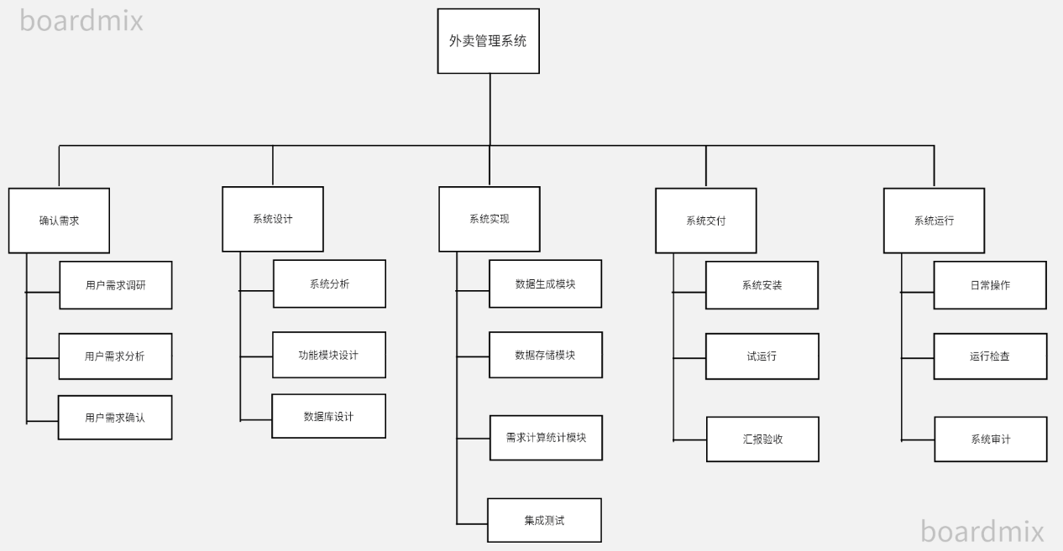

图BY：庄隆欣

|  |  |  |  |
| --- | --- | --- | --- |
| 食悦外卖系统项目范围说明书 | | | |
| 1. 项目的基本情况 | | | |
| 项目名称： | 食悦外卖系统项目 | 项目编号 | T1 |
| 制作人 | 第5组 | 审核人 | 无 |
| 项目经理 | 刘东 | 制作日期 | 2023 |

1. **项目描叙**

**2.1 项目背景：**

该项目为小组电商项目管理系统。

**2.2 项目目标：**

总目标：

电商后台管理系统的目标是提供易于使用、功能强大、安全、高效的管理界面，以方便管理员对系统的各个方面进行管理和监控。其主要目的是为了帮助管理员更好地维护系统，同时提高用户体验。

**实现如下特征：**

[1] 餐厅经营者（超级管理员）：负责餐厅整体经营和管理的角色，包括对分类、菜品、套餐、订单和员工等信息的全面管理和维护。通过管理端进行数据统计、经营分析，做出相关决策。

[2] 员工（管理员）：餐厅内工作人员，包括厨师、服务员等。负责根据经营者指示进行订单处理、菜品制作和服务等工作。通过管理端完成个人信息的管理。

[3] 消费者（用户）：使用小程序端的个体，是外卖系统的最终用户。通过小程序端进行在线浏览菜品、添加购物车、下单、支付和催单等操作，以便享受便捷的用餐体验。

[4] 系统管理员（开发人员）：外卖系统的系统管理者，负责管理和维护整个系统的运行。包括数据库维护、安全性管理、系统配置等，以确保系统平稳运行。

**订单管理：**

订单管理涉及处理和跟踪所有用户下的订单。管理员可以查看、编辑、取消订单，更新订单状态，生成发票等操作，确保订单的准确性和及时处理

**员工管理：**

员工管理模块用于管理平台或系统中的员工信息，包括员工的个人资料、权限设置、工作安排和绩效评估等。管理员可以添加、编辑、删除员工信息，分配不同权限和角色，以便合理管理和监督员工工作。

**菜单管理：**

菜单管理涉及对平台上展示的所有菜品信息进行管理。管理员可以编辑菜单内容，添加新菜品、更新价格、调整描述等，以保持菜单的准确性和吸引力，为用户提供最新的菜品选择。

**用户管理：**

用户管理模块用于管理平台的用户信息，包括个人资料、账号权限、订单历史等。管理员可以查看用户信息、注册新用户、重置密码、处理投诉等操作，以提供良好的用户服务和维护用户关系。

**套餐管理：**

套餐管理是指管理平台上提供的套餐组合信息。管理员可以创建新的套餐组合、编辑套餐内容、设置价格优惠等，以吸引用户购买套餐，增加销售额。

**分类管理：**

分类管理涉及将商品或菜品按照不同的类别进行组织和管理。管理员可以创建、编辑、删除不同的分类，为用户提供清晰的浏览和搜索体验，帮助他们快速找到所需的商品或菜品。

1. **项目范围**

**3.1 产品范围：**

电商后台管理系统是电商平台的核心控制中枢，它涵盖了诸多功能和模块，如商品管理、订单管理、用户管理、数据分析等，为管理员提供了全面而精准的运营支持。通过电商后台管理系统，管理员可以轻松地管理商品信息，包括上架、编辑、下架等操作，从而确保商品信息的准确性和及时性。订单管理模块为管理员提供了便捷的查看、处理和跟踪订单的手段，有助于提升订单处理效率和用户满意度。用户管理模块则能够方便地管理用户信息、权限设置和信用评级，为管理员提供更好的用户服务和管理能力。

1. 登录

用户可以通过输入账号密码来登录到管理端，由于安全思考，用户无法注册，可通过超级管理员来进行添加用户。

1. 更改密码

用户可以通过设置界面来修改账户的密码

1. 工作台

用户可以通过工作台来查看数据，包含：

* 今日数据，其中包含营业额，有效订单，订单完成率，平均客单价，新增用户。
* 订单管理，其中包含待接单，待派送，已完成，已取消，全部订单。
* 菜品预览，其中包含已起售，已停售，新增菜品。
* 套餐总览，其中包含已起售，已停售，新增套餐。
* 订单信息，其中包含待接单，待派送。

1. 数据统计

用户可以查看昨日，近7日，近30日，本周，本月的数据统计，并可以进行数据导出

1. 订单管理

用户可以通过条件查询订单列表，可以 取消订单，查看订单。

1. 套餐管理

用户可以通过条件查询套餐列表，可以删除套餐，增加套餐，修改套餐，可以修改售卖状态。

1. 菜品管理

用户可以通过条件查询菜品列表，可以删除菜品，增加菜品，修改菜品，可以修改售卖状态。

1. 分类管理

用户可以通过条件查询分类列表，可以删除分类，增加分类，修改分类，可以修改售卖状态。

1. 员工管理

用户可以通过条件查询员工列表，可以删除员工，增加员工，修改员工。

**3.2 项目工作范围**

开发出相应系统。

**3.3 不包括范围**

维护，服务器相关业务

1. **双方职责**

由于是学习项目，这里无。

1. **交付结果**

基本满足项目介绍，并有相应代码和系统使用截图，含有结构化软件设计说明书，结构化需求规格说明书，面向对象软件设计说明书，面向对象需求规格说明书，项目开发计划说明书，以及具体相应代码。

1. **验收标准**

学习项目，无特别标准，满足项目介绍即可。

**软硬件运行环境**

处理器：AMD Ryzen7 5800H with Radeon Graphics

内存：16GB

硬盘容量：1TB

输入输出设备：鼠标、键盘、显示屏

网络设备：热点

操作系统：Windows11

连接的后端数据库：MySQL8.0.14

项目运行环境：SpringBoot2.7.13

浏览器：Edge

# 活动历时和资源估算—周扬、姬程翔

## 活动历时

### 项目启动

* **活动**：项目启动会议
* **开始日期**：2023年6月1日
* **结束日期**：2023年6月2日
* **持续时间**：2天

### 需求收集与分析

* **活动**：与餐厅经营者、员工和消费者沟通，收集需求
* **开始日期**：2023年6月3日
* **结束日期**：2023年6月17日
* **持续时间**：15天

### 系统设计

* **活动**：软件架构设计、数据库设计、用户界面设计
* **开始日期**：2023年6月18日
* **结束日期**：2023年7月8日
* **持续时间**：21天

### 软件实现

* **活动**：后端开发、前端开发、数据库实现
* **开始日期**：2023年7月9日
* **结束日期**：2024年9月16日
* **持续时间**：70天

### 软件测试

* **活动**：单元测试、集成测试、系统测试、用户验收测试
* **开始日期**：2024年9月17日
* **结束日期**：2024年10月26日
* **持续时间**：40天

### 用户培训与文档编写

* **活动**：用户手册编写、培训材料准备、用户培训执行
* **开始日期**：2024年10月15日
* **结束日期**：2024年10月31日
* **持续时间**：16天

### 系统部署

* **活动**：服务器配置、系统部署、数据迁移
* **开始日期**：2024年11月1日
* **结束日期**：2024年11月10日
* **持续时间**：10天

### 项目收尾

* **活动**：项目评审、经验教训记录、项目文档归档
* **开始日期**：2024年11月11日
* **结束日期**：2024年11月20日
* **持续时间**：10天

### 系统上线

* **活动**：正式上线、监控系统性能、快速响应支持
* **开始日期**：2024年11月21日
* **结束日期**：持续运营

### 后期评估与维护

* **活动**：系统性能评估、用户反馈收集、定期维护更新
* **开始日期**：2024年12月1日
* **持续状态**：持续进行

## 资源估算

### 1. 人力资源

**项目团队构成**：

* 项目经理：1人
* 系统分析师：1人
* 后端开发工程师：2人
* 前端开发工程师：1人
* 数据库管理员：1人
* 测试工程师：1人
* 用户体验设计师：1人

**时间估算**：

* 项目预计持续时间：6个月

**成本估算**：

* 人力资源成本将基于团队成员的工资、福利和可能的招聘/培训费用。

### 2. 技术资源

**软件工具**：

* 开发环境（如IDEA，VSCode，Navicat具）
* 自动化测试工具（如Selenium）
* 项目管理软件（如JIRA）
* 设计软件（如Sketch或Adobe XD）

**硬件设备**：

* 开发者工作站：每人1台
* 测试服务器：至少2台
* 演示/培训用设备

**成本估算**：

* 基于软件许可费用、硬件购置或租赁费用。

# 进度安排—刘东

以**创建资源工作表(人力)作为代替：**

|  |  |  |  |  |  |  |  |  |  |  |  |  |
| --- | --- | --- | --- | --- | --- | --- | --- | --- | --- | --- | --- | --- |
| **D** | **资源名称** | **类型** | **组** | **任务** | **工作量** | **开始日期** | **结束日期** | **进度** | **优先级** | **状态** | **依赖** | **备注** |
| 0 | 刘东 | 组长 | 5 | 人力资源管理 | 10天 | 2023/4/1 | 2023/4/10 | 100% | 高 | 已完成 |  |  |
| 1 | 庄隆欣 | 队员1 | 5 | 订单管理 | 15天 | 2023/8/1 | 2023/8/15 | 80% | 中 | 进行中 |  |  |
| 2 | 周扬 | 队员2 | 5 | 套餐管理 | 12天 | 2023/8/5 | 2023/8/16 | 50% | 低 | 进行中 |  |  |
| 3 | 姬程翔 | 队员3 | 5 | 菜品管理 | 10天 | 2023/8/8 | 2023/8/17 | 30% | 中 | 进行中 | 成员1 | 需要等待 |
| 4 | 杨一波 | 队员4 | 5 | 分类管理 | 8天 | 2023/8/1 | 2023/8/8 | 100% | 高 | 已完成 |  |  |

# 成本估算—庄隆欣、杨一波

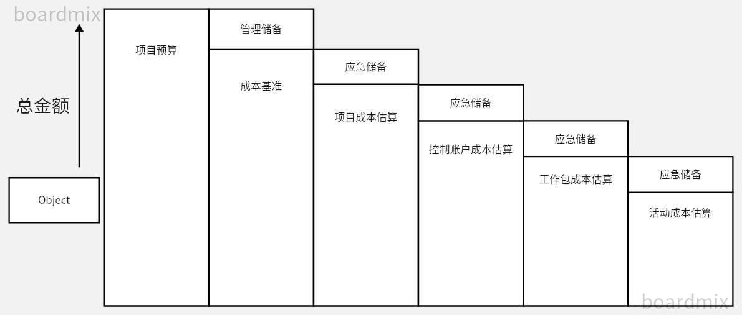

|  |  |  |  |
| --- | --- | --- | --- |
| 序号 | 经费科目 | 经费概算 | 计算依据 |
| 1 | 云服务器 | 1800 | 阿里云服务器价格 |
| 2 | 域名 | 130 | 网上域名价格 |
| 3 | 小程序上线发布 | 300 | 小程序发布费用 |
| 4 | 学习资料 | 500 | 课程、资料、及相关收费内容下载与打印 |
| 5 | 著作权登记申请 | 270 | 著作权登记费用 |

# 各组员的成绩

|  |  |  |
| --- | --- | --- |
| 组员 | 学号 | 成绩 |
| 刘东 | 2136101045 | 10 |
| 庄隆欣 | 2136101091 | 9 |
| 杨一波 | 2136101079 | 9 |
| 周扬 | 2136101090 | 9 |
| 姬程翔 | 2136101005 | 9 |